**МІНІСТЕРСТВО ОСВІТИ І НАУКИ УКРАЇНИ**

**НТУУ «КПІ Імені Ігоря Сікорського»**

**ІПСА - САПР**

**Лабораторна робота №6**

з курсу **«Проектування інформаційних систем»**

на тему:

“Система автоматичного створення довідника користувача та оформлення коду за допомогою Coding Convention.”

Виконав:

студент IV курсу

групи ДА-62

Сиротюк О.В.

**Київ 2019**

**Мета роботи:** за допомогою системи генерації довідника користувача створити документ у форматі PDF і HTML для архітектурної програмної моделі.

**Задача:**

1. Вивчити теги системи генерації керівництва користувача.

2. Створити опис для всіх класів API з описом призначення кожного класу, методів

класу і членів класу.

3. Згенерувати документацію у форматах PDF, HTML.

**Короткі теоретичні відомості**

Генератор документації є програмний інструмент, який генерує документацію з

програмного забезпечення призначена для програмістів (API документацію) або

кінцевим користувачам (End-User Guide), або обидва з набору спеціально

прокоментував файли вихідного коду, а в деяких випадках, бінарні файли.

Документ генерації можна розділити на кілька типів документів:

- Пакетні документи (все автоматизовано документи)

- Інтерактивні документи (документи, які не можуть бути отримані автоматично)

**Завдання:**

1. Для кожного з класів API в код програми додати теги з описом керівництва

користувача для архітектурної програмної моделі.

2. Обрати Coding Convention. Оформити код програми згідно Coding Convention.

2. Встановити налаштування системи автоматичного створення керівництва

користувача.

3. Згенерувати HTLM документацію керівництва користувача.

4. Згенерувати PDF документацію керівництва користувача.

**Зміст звіту:**

1. Мета роботи.

2. Завдання роботи.

3. Оформлення результатів роботи:

3.1. Опис тегів, які використовуються для генерації документації.

3.2. Документи керівництва користувача у форматі HTML, PDF.

4. Висновки.

**Doxygen**

Так як мова С++ не має власного аналогу самодокументації, вбудованого в стандарт (як JavaDoc), ми скористаємося стороннім АПІ. За допомогою програми Doxygen було згенровано наступну документації на основі тегів, вбудованих в коментарі коду ПО.

**Хід роботи:**

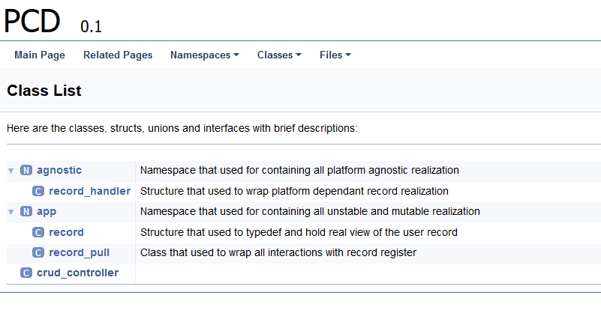  
Рис. 1 Список класів АПІ версії 0.1 (Pre-Aplha)

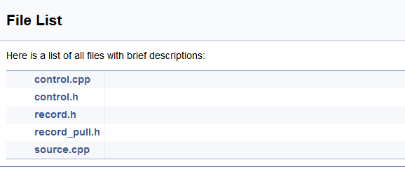

Рис. 2 Список всіх файлів версії 0.1 (Pre-Aplha)

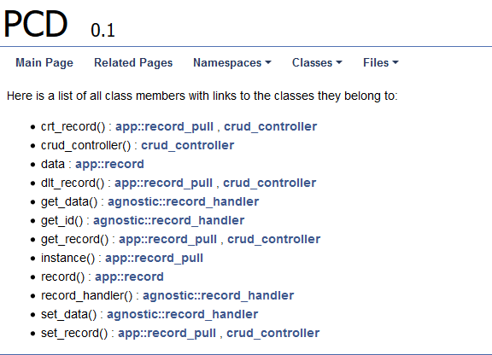

Рис. 3 Список всіх членів класів версії 0.1 (Pre-Aplha)

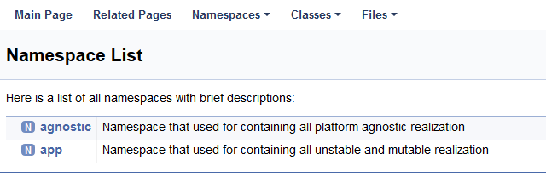

Рис. 4 Список всіх неймспейсів класів версії 0.1 (Pre-Aplha)

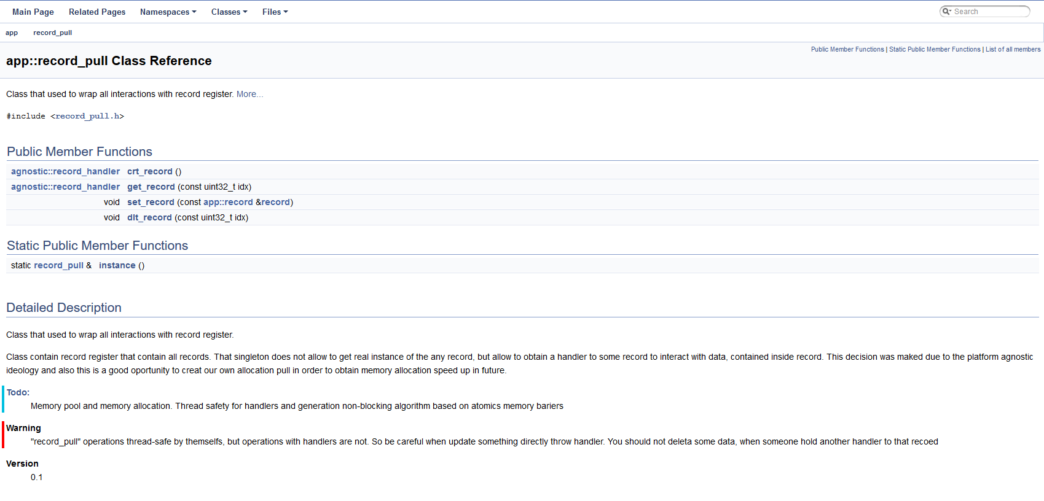

Рис. 5 Згенерований опис для одного з класів 0.1 (Pre-Aplha)

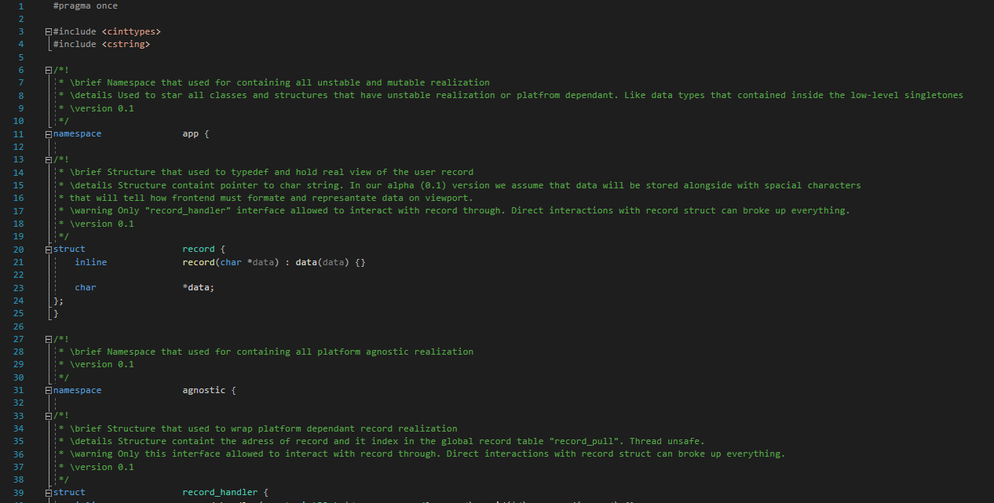

Рис. 6 Коментарі, з котрих було отримано рис.5

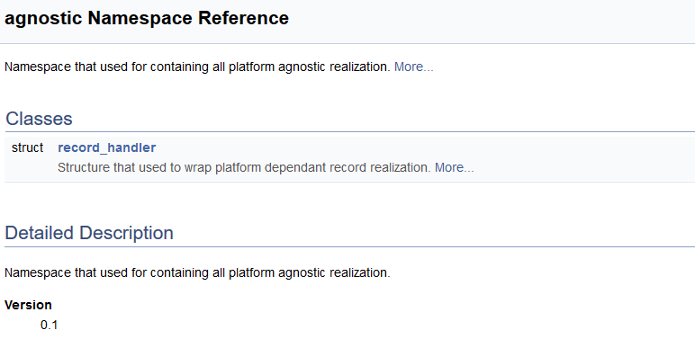

Рис. 7 Згенерований опис для одного з неймспейсів 0.1 (Pre-Aplha)



Рис. 8 Коментарі, з котрих було отримано рис.7

**Висновок**

Під час виконання лабораторної роботи був оформлен код за допомогою корпоративного кодстайлу компаніі 4A Games, а також була створена документація у форматі HTML за допомогою Doxygen.